TRANSMISSÃO DE UM SINAL DIGITAL POR UM CABO ETHERNET CAT5

O código fornecido (bandabase_canais.m) implementa a transmissão de uma sequência de bits utilizando as codificações de linha NRZ, RZ e Manchester. Um filtro simula a atenuação de um cabo CAT5 (bastante utilizado em links ethernet em LANs.) com 100 metros de comprimento. Os gráficos gerados são as sequências de bits antes e depois de serem enviadas pelo canal, representadas no tempo e na frequência.

10110101111...
Codificação de Linha
CANAL (cabo CAT5)
Sinal recebido
Sequência de bits
- O canal (cabo CAT5 ethernet) foi modelado através de um filtro passa-baixas.

- Relembrando a transformada de fourier de um pulso retangular (formato base dos códigos de linha):

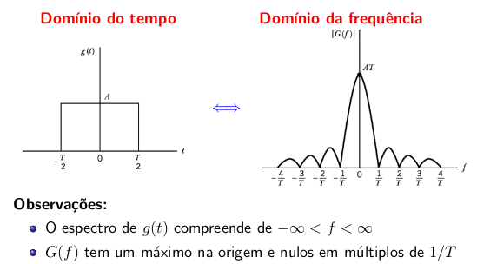

- Com o Rb=10 Mbps (bit rate), observe os gráficos dos sinais no domínio da frequência (figure 2). Veja que para o sinal NRZ, cada lóbulo do sinal na frequência tem intervalo (f=1/T), sendo que os primeiros lóbulos contém a maior parte de energia do sinal.
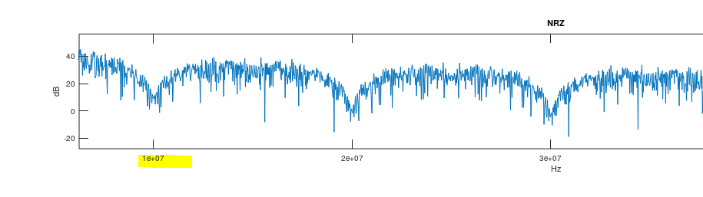
- Analisando as outras codificações (RZ e Manchester), quais são as frequências (e seus múltiplos) em que o sinal apresenta nulos?
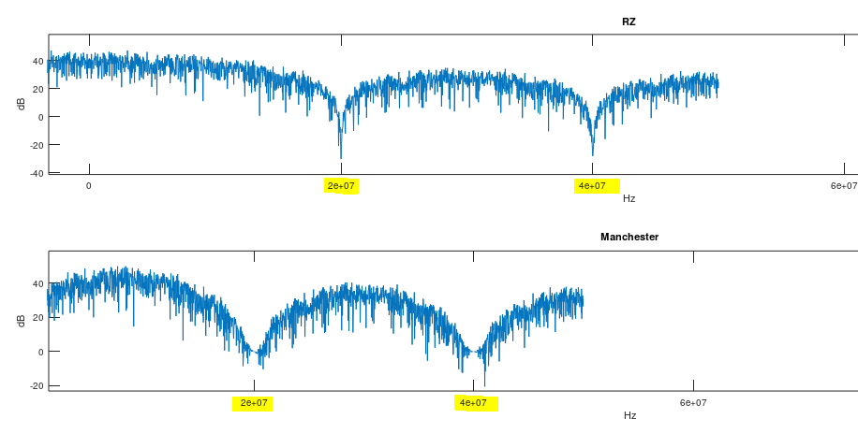
As frequências são o dobro da frequência da codificação NRZ, pois são 2*Rb.
- Varie a taxa de transmissão Rb: 10, 40 e 100 Mbps. Cole abaixo os gráficos gerados.

Rb = 40Mbps
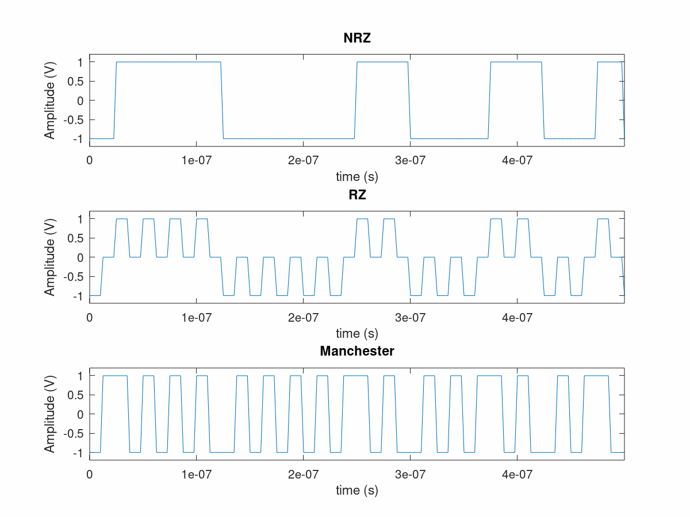

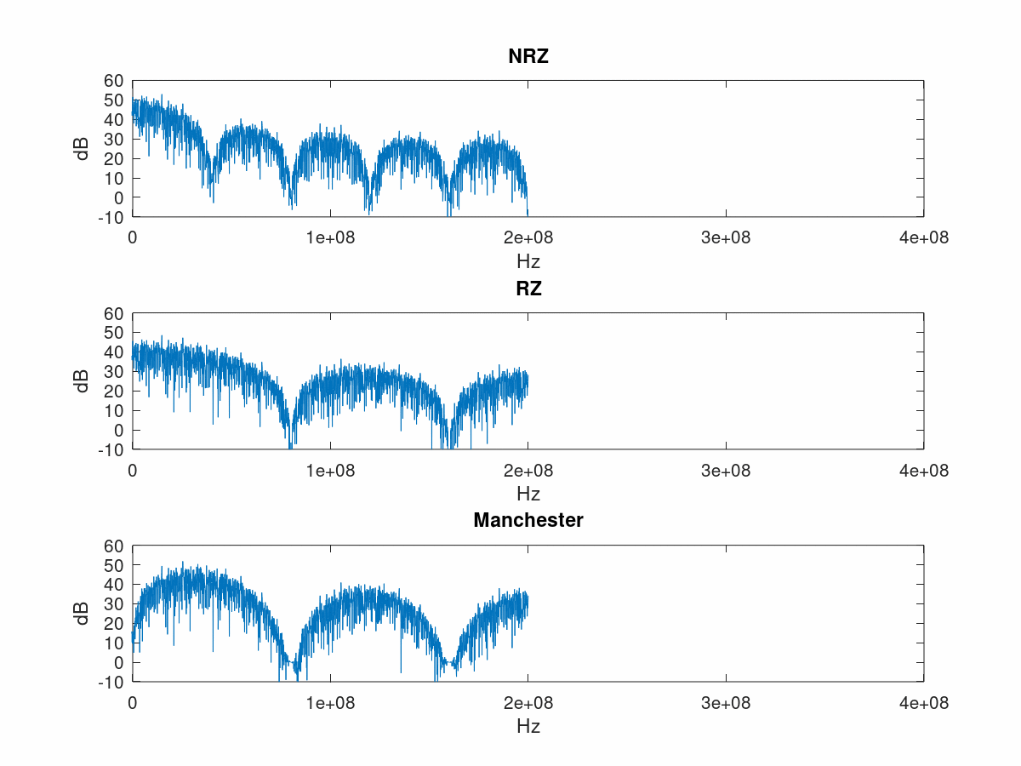

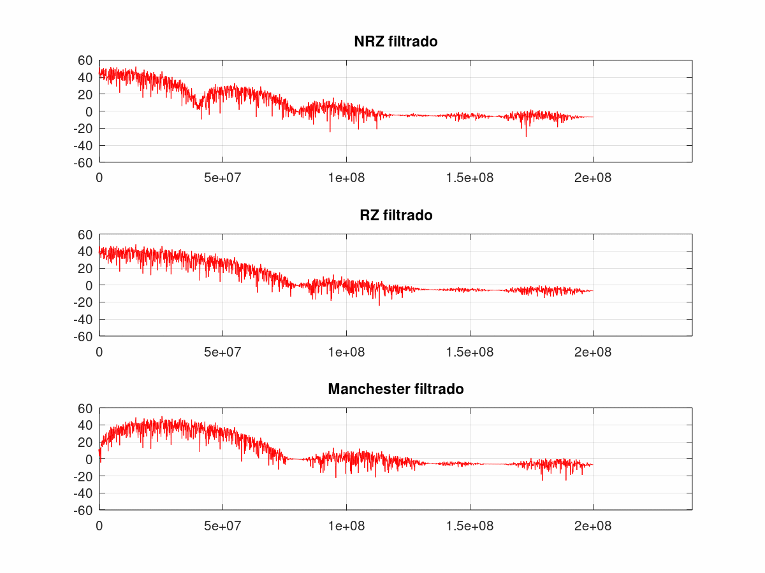

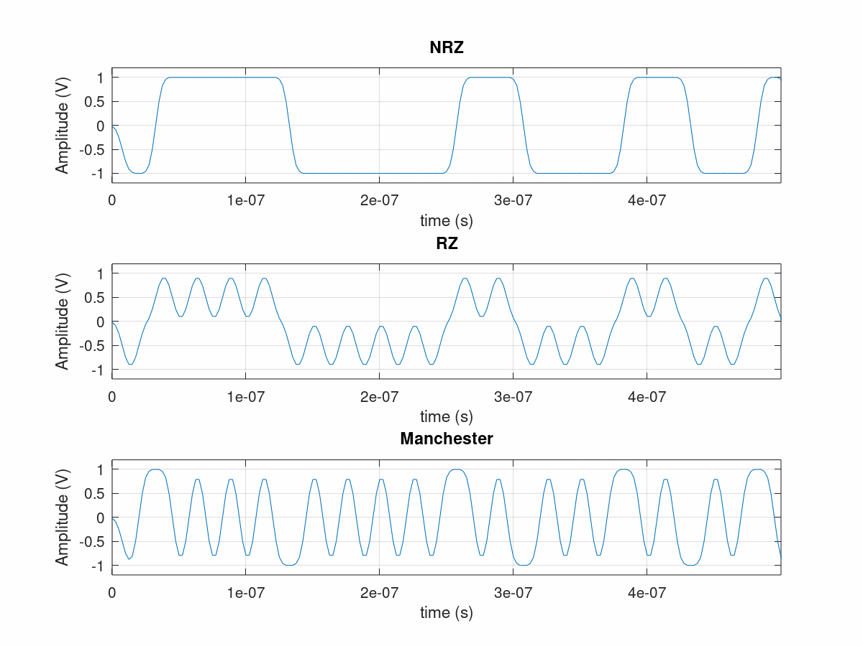

Rb = 100Mbps

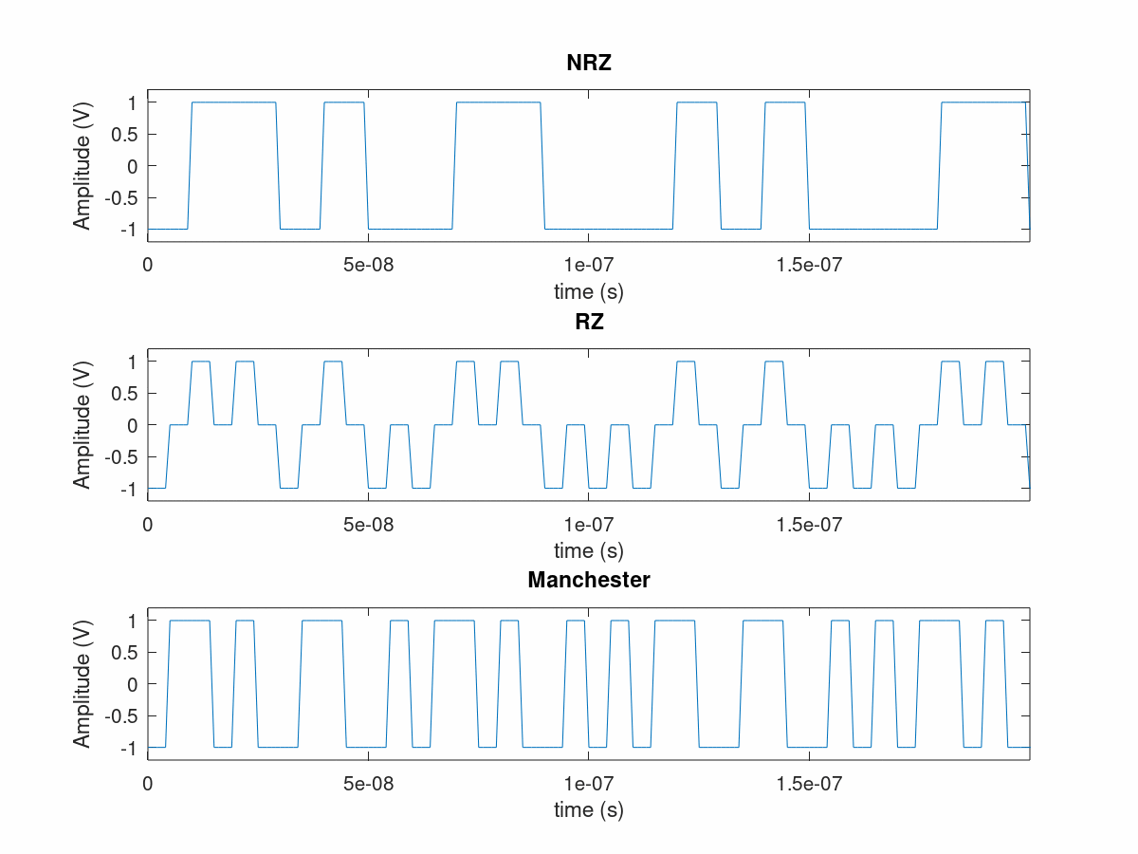

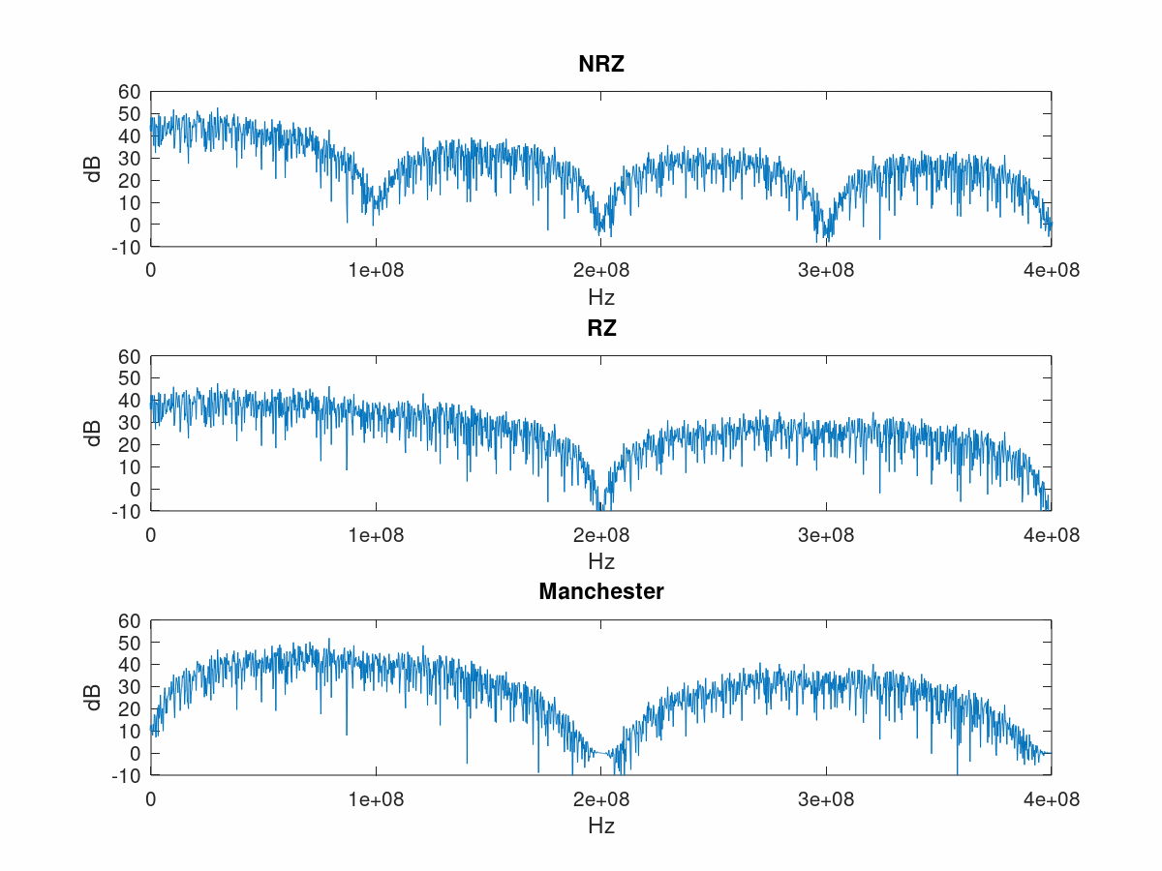

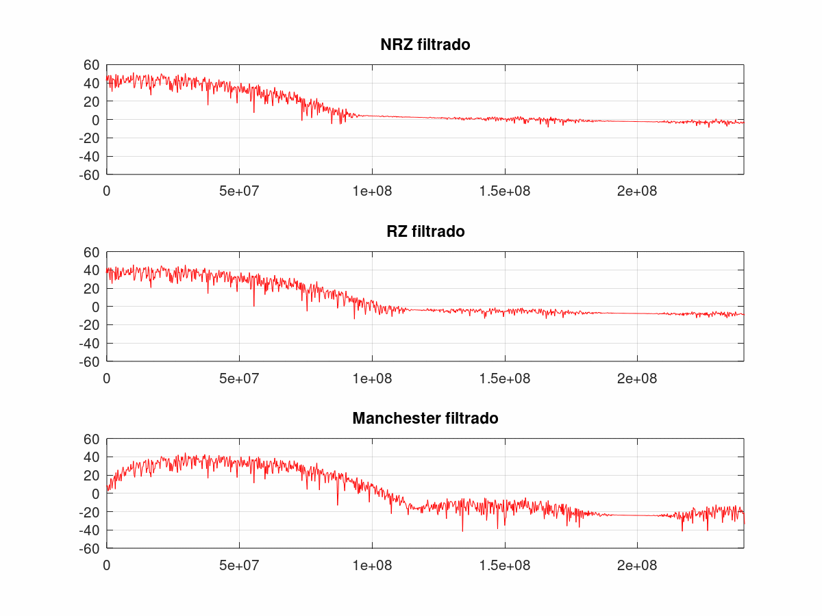

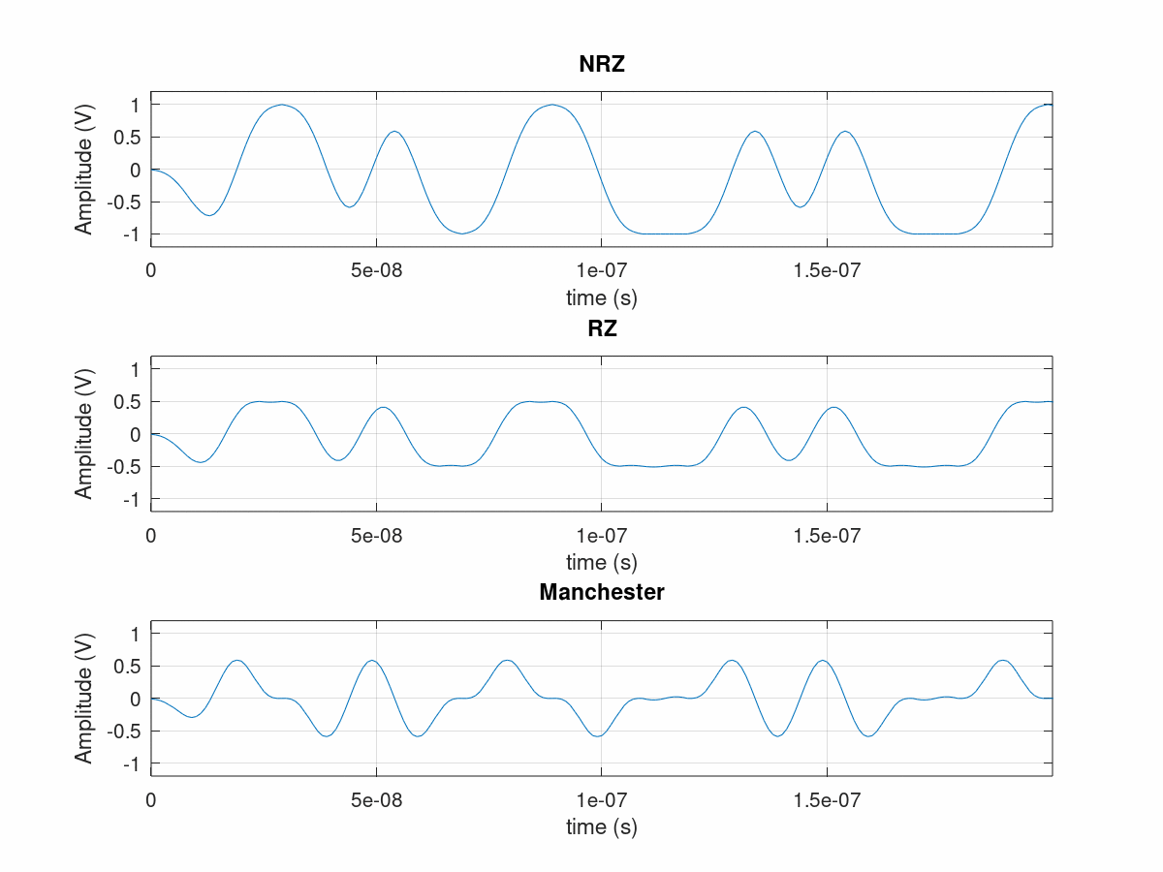

- Observe o que ocorre com o sinal recebido (após o canal) nos domínios do tempo e frequência.

- Por que aumentando-se a taxa de transmissão (bit rate) o sinal recebido apresenta distorções?
Com a codificação NRZ, para Rb de 40Mbps e 100Mbps o primeiro lóbulo no domínio da frequência é recebido, mas para codificação RZ e Manchester não recebe nem o primeiro lóbulo inteiro. No domínio do tempo é perceptível que para 100Mbps o sinal sofre mais atenuação e distorção que 40Mbps, principalmente para RZ e Manchester. Essas atenuações e distorções ocorrem devido a limitação de banda do meio físico, que para taxas de transmissão muito altas começa a transmitir sinal como uma antena.

- Dependendo da codificação de linha e da taxa de transmissão utilizada, o primeiro lóbulo do sinal no domínio da frequência tem maior largura. Qual é a relevância deste fato em uma transmissão onde o meio físico apresenta uma atenuação maior com o aumento da frequência do sinal em banda base?
Para lóbulos com maior largura existe o risco dele não ser recebido inteiro dependendo da atenuação. Já lóbulos mais estreitos têm mais chance que não serem cortados pela atenuação.

